setUpgradeFw的定义在/lib/cste_modules/upgrade.so中

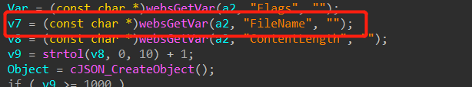

可以看到对输入参数FileName未加校验，直接拼接到v33中



而后执行CsteSystem，即可执行任意命令

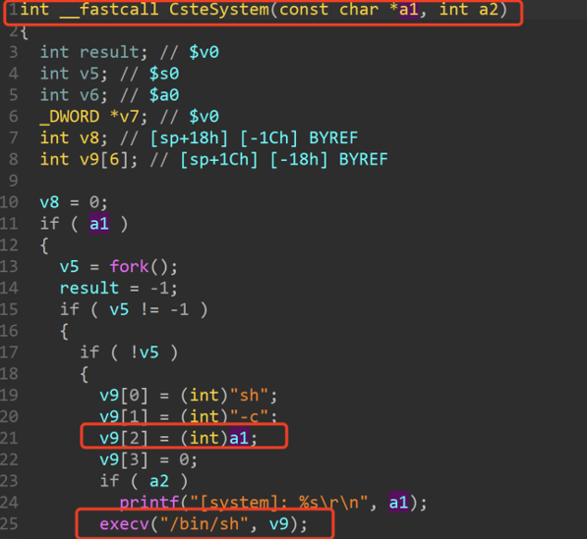

构造数据报

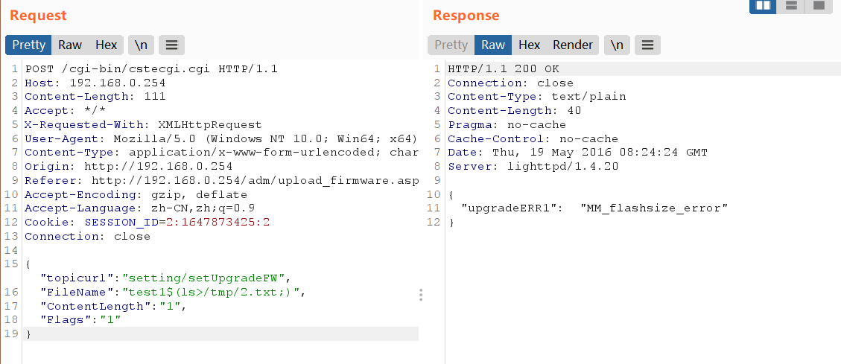

成功执行命令

